
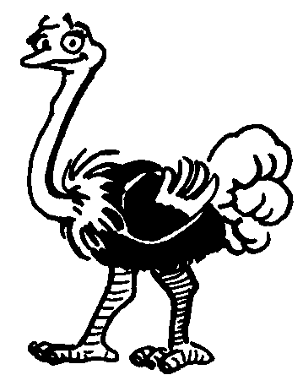

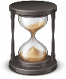




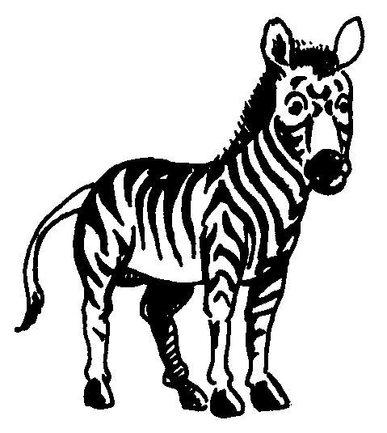
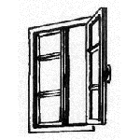

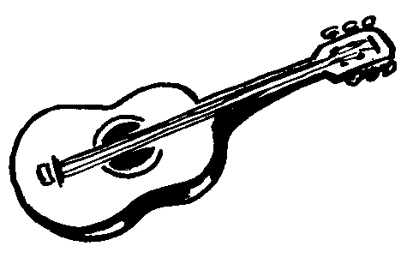
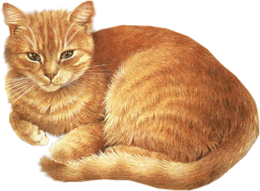




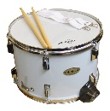



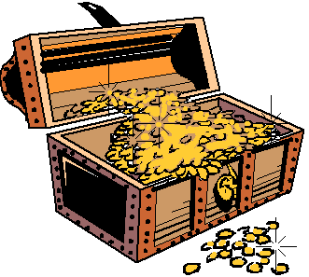




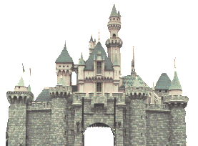
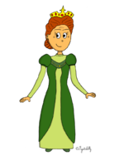
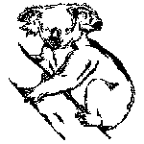




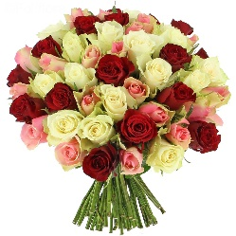
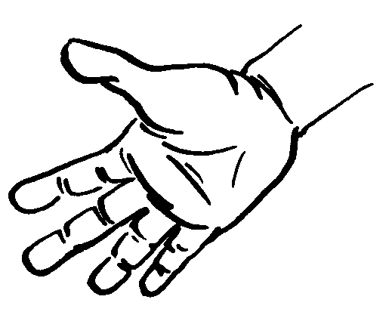
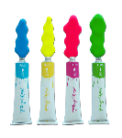
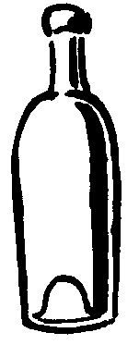



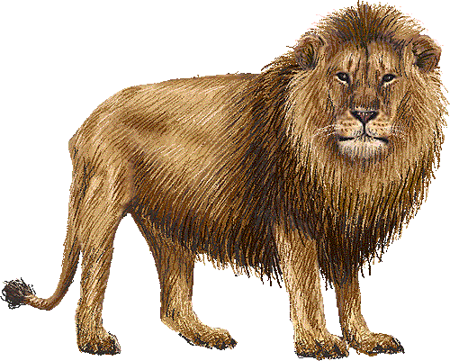

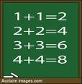

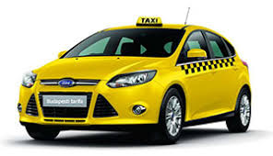
Je m’entraîne à lire les lettres mariées.

ou  qui chante  comme dans | bou | cou | sou | rou | mou
 | tou | dou | nou | lou | rou
 | rou | pou | fou | vou | nou
 | kou | vou | gou | tou | cou
 | sou | bou | zou | hou | jou

au  qui chante  comme dans | gau | pau | vau | fau | sau
 | zau | bau | gau | rau | cau
 | hau | tau | jau | hau | lau
 | cau | dau | kau | dau | fau
 | tau | kau | nau | bau | mau

eau  qui chante  comme dans | reau | beau | xeau | neau | peau
 | teau | leau | seau | zeau | leau
 | jeau | deau | reau | meau | feau
 | veau | peau | heau | veau | teau
 | xeau | neau | keau | seau | meau

mes records
Chronométrer le temps mis pour lire les trois tableaux et noter son record.
record 1 | record 2 | record 3 | record 4
Je m’entraîne à lire les lettres mariées.

c  qui chante  comme dans | co | cou | cu | cau | ca
 | cou | ca | co | cu | cau
 | cu | co | ca | cou | cau
 | ac | uc | oc | ouc | ic
 | cra | cri | cru | cro | cre

J  qui chante  comme dans | ja | ji | jau | ju | joi
 | jou | jè | jê | ja | jo
 | joi | jè | je | jau | jé
 | ju | ji | jo | je | jeau
 | jé | je | ja | jou | ji

g  qui chante  comme dans | ge | gi | gé | gy | geau
 | gé | gy | ge | geau | gi
 | gy | ge | gi | gé | geau

mes records
Chronométrer le temps mis pour lire les trois tableaux et noter son record.
record 1 | record 2 | record 3 | record 4
Je m’entraîne à lire les lettres mariées.

è  qui chante  comme dans | bè | kè | hè | rè | jgè
 | vè | bè | pè | zè | dè
 | jè | tè | dè | fè | lè
 | mè | scè | rè | nè | mè
 | sè | pè | nè | lè | fè

ê  qui chante  comme dans | jê | vê | dê | mê | rê
 | fê | sê | scê | jê | dê
 | pê | bê | nê | hê | zê
 | lê | lê | sê | nê | kê
 | fê | mê | tê | jgê | bê

oi  qui chante  comme dans | roi | moi | foi | boi | hoi
 | ggoi | joi | foi | kcoi | loi
 | voi | boi | soi | zoi | loi
 | foi | toi | joi | moi | doi
 | koi | doi | poi | noi | toi

mes records
Chronométrer le temps mis pour lire les trois tableaux et noter son record.
record 1 | record 2 | record 3 | record 4
Je m’entraîne à lire les lettres mariées.

G ou GU  qui chante  comme dans | ga | gu | gau | gui | guè
 | guy | gue | gou | guê | go
 | goi | gue | go | guy | ga
 | gui | gou | guè | gu | gau

CH  qui chante  comme dans | cha | chou | chè | choi | chê
 | cho | che | ché | chê | chou
 | chu | cha | chi | chau | choi
 | chau | chou | che | cho | cheau
 | chè | cheau | ché | chi | chu

ON  qui chante  comme dans | lon | ron | mon | pon | ton
 | fon | son | von | bon | non
 | don | jon | gon | chon | ton
 | ron | von | pon | don | bon
 | son | mon | non | fon | lon

mes records
Chronométrer le temps mis pour lire les trois tableaux et noter son record.
record 1 | record 2 | record 3 | record 4
Je m’entraîne à lire les lettres mariées.

PH  qui chante  comme dans | phu | phè | pha | phé | pheau
 | phé | pho | phe | phou | phè
 | phou | phê | phi | phau | phon
 | phau | phoi | pho | phe | phê
 | pheau | phon | phu | phoi | pha

An ou EN  qui chante  comme dans | ven | ban | nan | den | cen
 | lan | fan | man | pan | sen
 | kan | ran | jan | den | tan
 | gan | chan | phan | len | pen
 | san | van | ran | nen | dan

AM ou EM  qui chante  comme dans | bam | mem | tem | fam | vam
 | sam | cam | nam | bem | jam
 | jem | fem | lem | gam | man
 | rem | dem | pem | dam | lam

mes records
Chronométrer le temps mis pour lire les trois tableaux et noter son record.
record 1 | record 2 | record 3 | record 4
Je m’entraîne à lire les lettres mariées.

GN  qui chante  comme dans | gnon | gne | gnè | gné | gnou
 | gna | gné | gnê | gnon | gna
 | gni | gnou | gnoi | gni | gnu
 | gnu | gnau | gnan | gnau | gno

EU  qui chante  comme dans | leu | reu | teu | neu | geu
 | meu | leu | feu | deu | gueu
 | peu | reu | seu | ceu | cheu
 | teu | meu | veu | keu | pheu
 | feu | peu | feu | jeu | gneu

OEU  qui chante  comme dans | foeu | doeu | phoeu | soeu | noeu
 | loeu | soeu | koeu | gnoeu | boeu
 | noeu | roeu | voeu | joeu | loeu
 | oeu | voeu | moeu | foeu | choeu
 | soeu | boeu | noeu | poeu | noeu

mes records
Chronométrer le temps mis pour lire les trois tableaux et noter son record.
record 1 | record 2 | record 3 | record 4
Je m’entraîne à lire les lettres mariées.

S  qui chante  comme dans | phu | phè | pha | phé | pheau
 | phé | pho | phe | phou | phè
 | phou | phê | phi | phau | phon
 | phau | phoi | pho | phe | phê
 | pheau | phon | phu | phoi | pha

Z  qui chante  comme dans  0 | zeu | zon | za | zu | zam
Z  qui chante  comme dans  0 | zi | zo | zem | ze | zé
Z  qui chante  comme dans  0 | zou | zau | ze | zé | zou
Z  qui chante  comme dans  0 | zau | zeau | zè | zê | zoi
Z  qui chante  comme dans  0 | zan | zen | zeau | zoeu | zè

IN  qui chante  comme dans | lin | rin | min | pin | tin
 | fin | sin | vin | bin | nin
 | din | cin | kin | jin | gin
 | guin | chin | phin | gnin | zin

mes records
Chronométrer le temps mis pour lire les trois tableaux et noter son record.
record 1 | record 2 | record 3 | record 4
Je m’entraîne à lire les lettres mariées.

AI  qui chante  comme dans | bai | sai | fai | vai | nai
 | cai | kai | rai | gai | pai
 | lai | zai | jai | chai | gnai
 | phai | dai | tai | mai | hai

AI  qui chante  comme dans | fai | rai | lai | pai | kai
 | sai | chai | gnai | cai | mai
 | zai | gai | bai |  | nai
 | dai | phai | hai | jai | tai

ei  qui chante  comme dans | sei | mei | gnei | bei | jei
 | bei | nei | dei | hei | lei
 | tei | chei | pei | fei | kei
 | vei | dei | rei | lei | mei
 | zei | phei | fei | hei | jei

mes records
Chronométrer le temps mis pour lire les trois tableaux et noter son record.
record 1 | record 2 | record 3 | record 4
Je m’entraîne à lire les lettres mariées.

k  qui chante  comme dans | ka | ki | ko | ke | ké
 | kai | kei | kin | keu | ken
 | kou | kau | keau | kè | koi
 | kam | keu | kim | kai | kê
 | ke | ko | kem | ki | ka

QU  qui chante  comme dans | qué | qua | quei | qua | quai
 | qui | quim | quo | quin | que
 | que | que | qué | quan | quou
 | quen | quau | què | queau | quê
 | quoi | qua | que | qui | quo

c  qui chante  comme dans | ci | ce | cé | ceau | cè
 | cê | cen | ceu | cin | cei
 | cé | cei | cin | ceau | cé
 | cen | ci | ceu | cè | ce

mes records
Chronométrer le temps mis pour lire les trois tableaux et noter son record.
record 1 | record 2 | record 3 | record 4
Je m’entraîne à lire les lettres mariées.

ER  qui chante  comme dans | ler | fer | der | cher | fer
 | rer | ser | cer | pher | ser
 | mer | ver | ker | gner | ver
 | per | fer | jer | zer | ner
 | ter | ner | guer | quer | der

EZ  qui chante  comme dans | sez | vez | bez | nez | dez
 | phez | gnez | zez | quez | tez
 | lez | rez | mez | pez | fez
 | guez | vez | chez | tez | rez

et  qui chante  comme dans | let | net | phet | met | pet
 | fet | ret | det | gnet | tet
 | jet | set | met | cet | zet
 | quet | guet | vet | pet | ket
 | ret | let | chet | bet | tet

mes records
Chronométrer le temps mis pour lire les trois tableaux et noter son record.
record 1 | record 2 | record 3 | record 4
Je m’entraîne à lire les lettres mariées.

ain  qui chante  comme dans | chain | phain | gnain | zain | tain
 | gain | lain | main | quain | fain
 | jain | lain | rain | main | pain
 | kain | rain | pain | çain | sain
 | bain | nain | dain | cain | vain

ein  qui chante  comme dans | lein | chein | guein | jein | kein
 | rein | phein | tein | pein | cein
 | mein | gnein | fein | rein | dein
 | pein | zein | quein | lein | nein

un  qui chante  comme dans  1 | phun | chun | gun | jun | kun
un  qui chante  comme dans  1 | gnun | tun | pun | mun | cun
un  qui chante  comme dans  1 | zun | fun | lun | run | dun
un  qui chante  comme dans  1 | çun | sun | vun | fun | nun
un  qui chante  comme dans  1 | lun | run | mun | pun | tun

mes records
Chronométrer le temps mis pour lire les trois tableaux et noter son record.
record 1 | record 2 | record 3 | record 4
Je m’entraîne à lire les lettres mariées.

IL  qui chante  comme dans | ail | eil | ouil | euil | oeuil
 | oeuil | euil | ouil | eil | ail
 | ouil | eil | ail | euil | ail
 | ail | oeuil | ouil | eil | oeuil
 | eil | eil | ail | euil | ouil

OIN  qui chante  comme dans   | loin | roin | moin | poin | toin
OIN  qui chante  comme dans   | loin | gnoin | join | noin | foin
OIN  qui chante  comme dans   | roin | zoin | goin | doin | soin
OIN  qui chante  comme dans   | moin | quoin | choin | coin | voin

IEN  qui chante  comme dans | sien | chien | tien | fien | guien
 | vien | phien | pien | sien | jien
 | bien | gnien | mien | vien | kien
 | nien | zien | rien | bien | cien
 | dien | quien | lien | nien | dien

mes records
Chronométrer le temps mis pour lire les trois tableaux et noter son record.
record 1 | record 2 | record 3 | record 4
Je m’entraîne à lire les lettres mariées.

ION  qui chante  comme dans | tion | fion | nion | kion | guion
 | phion | lion | sion | dion | jion
 | mion | zion | rion | vion | cion
 | pion | sion | lion | mion | bion
 | tion | vion | bion | rion | pion

TION  qui chante  comme dans | ation | ition | ution | otion | etion
 | étion | oution | aution | ètion | oition
 | antion | ention | eution | intion | aition
 | eition | untion | ation | otion | étion
 | ution | etion | oution | iton | aution

x  qui chante  comme dans | xon | xan | xa | xen | xi
 | xu | xeu | xo | xoeu | xe
 | xé | xin | xou | xei | xau
 | xez | xeau | xer | xè | xet
 | xê | xain | xoi | xein | xun

mes records
Chronométrer le temps mis pour lire les trois tableaux et noter son record.
record 1 | record 2 | record 3 | record 4

